Министерство науки и высшего образования Российской Федерации Федеральное государственное бюджетное образовательное учреждение высшего образования

ТОМСКИЙ ГОСУДАРСТВЕННЫЙ УНИВЕРСИТЕТ СИСТЕМ УПРАВЛЕНИЯ И РАДИОЭЛЕКТРОНИКИ(ТУСУР)

Кафедра компьютерных систем в управлении и проектировании (КСУП)

РАЗРАБОТКА ПЛАГИНА "СТЕЛЛАЖ" ДЛЯ САПР Компас-3D

Проект системы

по дисциплине «ОСНОВЫ РАЗРАБОТКИ САПР»

Выполнил:

студент гр. 589-3

______________А.М. Потлог

«___» _______________ 2022 г.

Руководитель:

к.т.н., доцент каф. КСУП

______________А.А. Калентьев

«___» _______________ 2022 г.

# 1 Описание САПР

# Описание программы

САПР (Система автоматизированного проектирования) — автоматизированная система, реализующая информационную технологию выполнения функций проектирования, представляет собой организационно техническую систему, предназначенную для автоматизации процесса проектирования, состоящую из комплекса технических, программных и других средств автоматизации его деятельности [1].

Компас-3D — система трёхмерного твердотельного и поверхностного параметрического проектирования (САПР) компании Аскон, предназначенная для создания цифровых прототипов промышленных изделий. Инструменты Компас-3D обеспечивают полный цикл проектирования и создания конструкторской документации:

* 2D-/3D-моделирование;
* создание изделий из листового материала и получение их разверток;
* разработка электрических и трубопроводных систем;
* проектирование оснастки для литья пластмассовых изделий;
* динамическое моделирование;
* параметрический расчет напряженно-деформированного состояния деталей и сборок;
* визуализация изделий;
* автоматическое получение и обновление конструкторской документации (оформление по ЕСКД).[2]

# Описание API

API (англ. Application Programming Interface) – описание способов, которыми одна компьютерная программа может взаимодействовать с другой программой.[3]

Для Компас-3D существует API под названием Kompas6API5. Для построения объекта в Компас через API будут использоваться следующие интерфейсы: ksExtrusionParam (таблица 1.1), ksCutExtrusionDefinition (таблица 1.2), ksBossExtrusionDefinition (таблица 1.2), ksEntity (таблица 1.3), KompasObject (таблица 1.4), ksDocument3D (таблица 1.5), ksDocument2D (таблица 1.6), ksSketchDefinition (таблица 1.7), ksPart (таблица 1.8).

Таблица 1.1 — Используемые свойства интерфейса ksExtrusionParam

|  |  |
| --- | --- |
| Название | Описание |
| depthReverse | Глубина выдавливания в обратном направлении |
| depthNormal | Глубина выдавливания в прямом направлении |

Таблица 1.2 — Используемые методы, и свойства интерфейса ksCutExtrusionDefinition и ksBossExtrusionDefinition

|  |  |  |  |
| --- | --- | --- | --- |
| Название | Входные параметры | Возвращаемое значение | Описание |
| directionType |  |  | Свойство задающее направление выдавливания |
| SetSketch | sketch ссылка на интерфейс эскиза ksEntity | TRUE в случае успешного завершения,  FALSE в случае неудачи. | Задать ссылку на интерфейс эскиза элемента |
| ExtrusionParam |  | Указатель на интерфейс ksExtrusionParam или  IExtrusionParam. | Получить ссылку на интерфейс параметров  элемента выдавливания |

Таблица 1.3 — Используемые методы интерфейса ksEntity

|  |  |  |
| --- | --- | --- |
| Название | Возвращаемое значение | Описание |
| GetDefinition | Ссылка на интерфейс IDispatch | Получить ссылку на интерфейс параметров  объектов и элементов |
| Create | TRUE в случае успешного завершения. | Создать объект в модели |

Таблица 1.4 — Используемые методы интерфейса KompasObject

|  |  |  |
| --- | --- | --- |
| Название | Возвращаемое значение | Описание |
| ActivateControllerAPI | TRUE в случае успешного завершения. | Метод для активации API Компас-3д |
| Document3D | Ссылка на интерфейс ksDocument3D | Получить ссылку на интерфейс  документа трехмерной модели |

Таблица 1.5 — Используемые методы интерфейса ksDocument3D

|  |  |  |
| --- | --- | --- |
| Название | Возвращаемое значение | Описание |
| Create | TRUE в случае успешного завершения. | Создать объект в модели |

Таблица 1.6 — Используемые методы интерфейса ksDocument2D

|  |  |  |  |
| --- | --- | --- | --- |
| Название | Входные параметры | Возвращаемое значение | Описание |
| ksLineSeg | x1, y1 координаты первой точки отрезка,  x2, y2 координаты второй точки отрезка,  style стиль линии. | Ссылка на отрезок | Создать отрезок |
| Create |  | TRUE в случае успешного завершения. | Создать объект в модели |

Таблица 1.7 — Используемые методы интерфейса ksSketchDefinition

|  |  |  |  |
| --- | --- | --- | --- |
| Название | Входные параметры | Возвращаемое значение | Описание |
| SetPlane | plane ссылка на интерфейс базовой плоскости эскиза  ksEntity или IEntity | TRUE в случае успешного завершения. | Изменить базовую плоскость эскиза |
| BeginEdit | Ссылка на интерфейс эскиза ksDocument2D | TRUE в случае успешного завершения. | Войти в режим редактирования эскиза |
| EndEdit |  | TRUE в случае успешного завершения. | Выйти из режима редактирования эскиза |

Таблица 1.8 — Используемые методы интерфейса ksPart

|  |  |  |  |
| --- | --- | --- | --- |
| Название | Входные параметры | Возвращаемое значение | Описание |
| NewEntity | objType – тип объекта | Ссылка на интерфейс ksEntity | Создать новый интерфейс объекта и  получить ссылку на него работать с плоскостью |
| GetDefaultEntity | objType – тип объекта | Ссылка на интерфейс ksEntity | Получить ссылку на интерфейс  объекта, создаваемого системой по умолчанию |

# Обзор аналогов

**Плагин**

Конфигуратор стеллажного оборудования с 2D-планом и 3D-конфигуратором стеллажей для B2B-площадки международной компании ARNEG[6].

Конфигуратор представляет собой трехуровневую систему – проект, группа, секция, на каждом уровне используется соответствующий функционал. Работа с проектами аналогичная традиционным заказам или заявкам - создание и редактирование названия проекта, текстовые комментарии, привязка к пользователю и филиалу.

Реализована возможность изменения цвета деталей (цвет меняется на всем проекте для определенной группы элементов - например, цвет всех полок или цвет всех стоек в проекте), некоторые элементы имеют дополнительный выбор материала - хром. Для задних стенок присутствует возможность замены на перфорированные. Возможно изменение числа и типа полок стеллажа, возможное количество полок определяет высота стоек. Для полок можно менять высоту ценникодержателя либо убрать его совсем. Также доступна установка делителем и ограничителей на полки.

Интерфейс программы показан на рисунке 1.1.

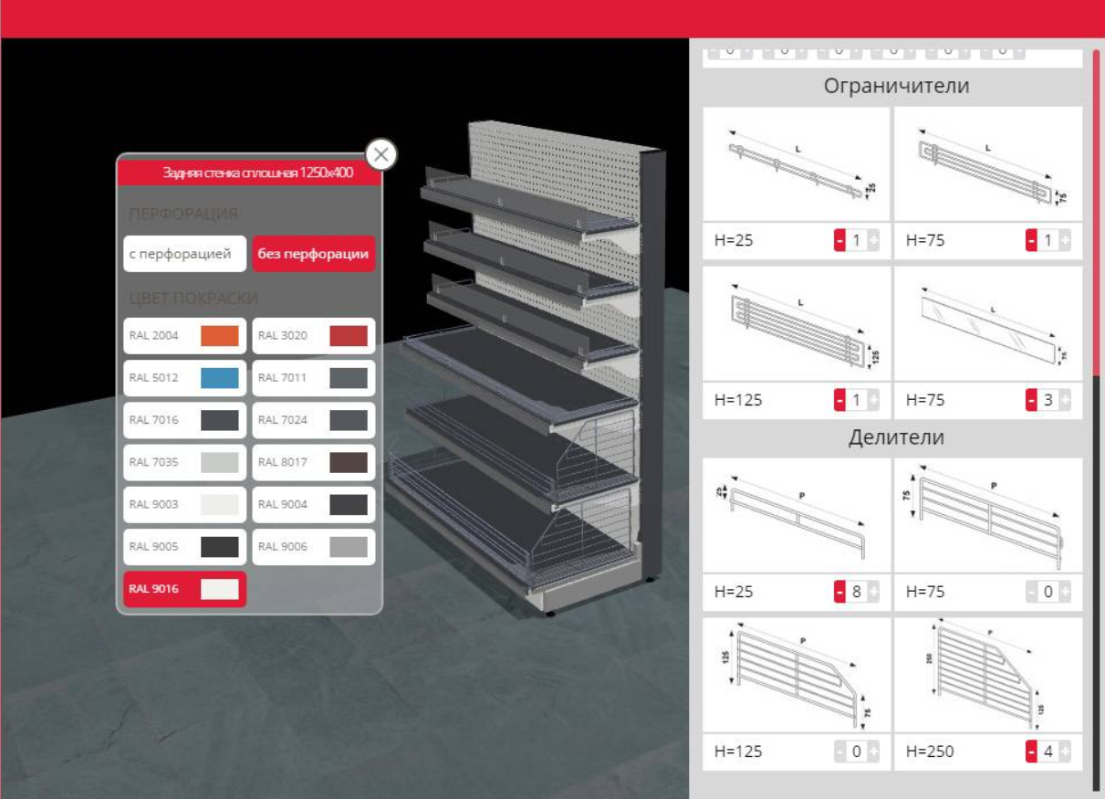

Рисунок 1.1 — Интерфейс программы для моделирования стеллажей ARNEG

# 2 Описание предмета проектирования

Стеллаж — складское специализированное мебельное оборудование для хранения предметов/грузов, состоящее из металлических стоек, балок и поперечных балок либо многоярусных настилов (полок), закрепленных на балках, либо состоящее из закреплённых на стойках консолей (консольные стеллажи).[4]

На рисунке 2.2 представлен чертеж стеллажа.

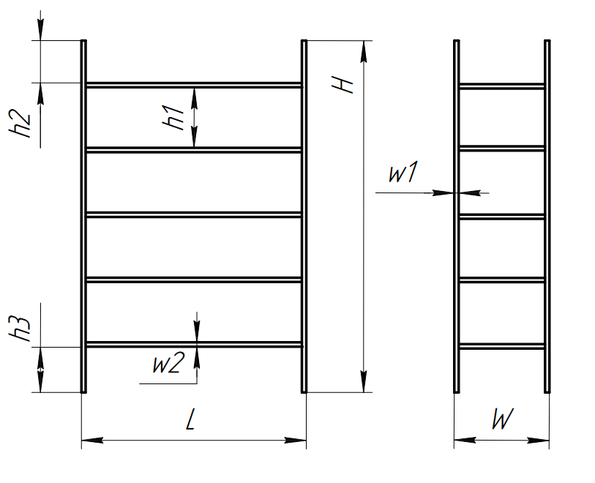

Рисунок 2.2 – Чертеж стеллажа

Параметры стеллажа:

1. длина стеллажа ***L*** (минимум – 1000мм, максимум – 2000мм);
2. высота стеллажа ***H*** (минимум – 1000мм, максимум – 3000мм);
3. ширина стеллажа ***W*** (минимум – 500мм, максимум – 1000мм);
4. расстояние между полками стеллажа ***h1*** (не больше высоты стеллажа ***H*** и не меньше ширины полки ***w2,*** минимум – ***w2***, максимум – ***H***. Количество полок будет определяться автоматически по формуле, количество полок = (***H*** – ***h2*** - ***h3***)/***h1***);
5. ширина стойки ***w1*** (минимум – 20мм, максимум – 30мм);
6. ширина полки ***w2*** (минимум – 20мм, максимум – 30мм);
7. расстояние верхнего отступа ***h2*** (не больше расстояния между полками стеллажа ***h1***, минимум – 0, максимум – ***h1***);
8. расстояние нижнего отступа ***h3*** (не больше расстояния между полками стеллажа ***h1***, минимум – 0, максимум – ***h1***);

# 3 Проект программы

# 3.1 Описание технических и функциональных аспектов проекта

Для графического описания абстрактной модели проекта, а также пользовательского взаимодействия (сценарии действия) использован стандарт UML.

UML язык графического описания для объектного моделирования в области разработки программного обеспечения. UML является языком широкого профиля, это – открытый стандарт, использующий графические обозначения для создания абстрактной модели системы, называемой UML – моделью. UML был создан для определения, визуализации, проектирования и документирования, в основном, программных систем. UML не является языком программирования, но на основании UML возможна генерация кода и наоборот.[5]

При использовании UML были простроена диаграмма классов.

# 3.2 Диаграмма классов

Диаграмма классов – структурная диаграмма языка моделирования UML, демонстрирующая общую структуру иерархии классов системы, их коопераций, атрибутов (полей), методов, интерфейсов и взаимосвязей между ними.[5]

На рисунке 3.2 представлена диаграмма классов.

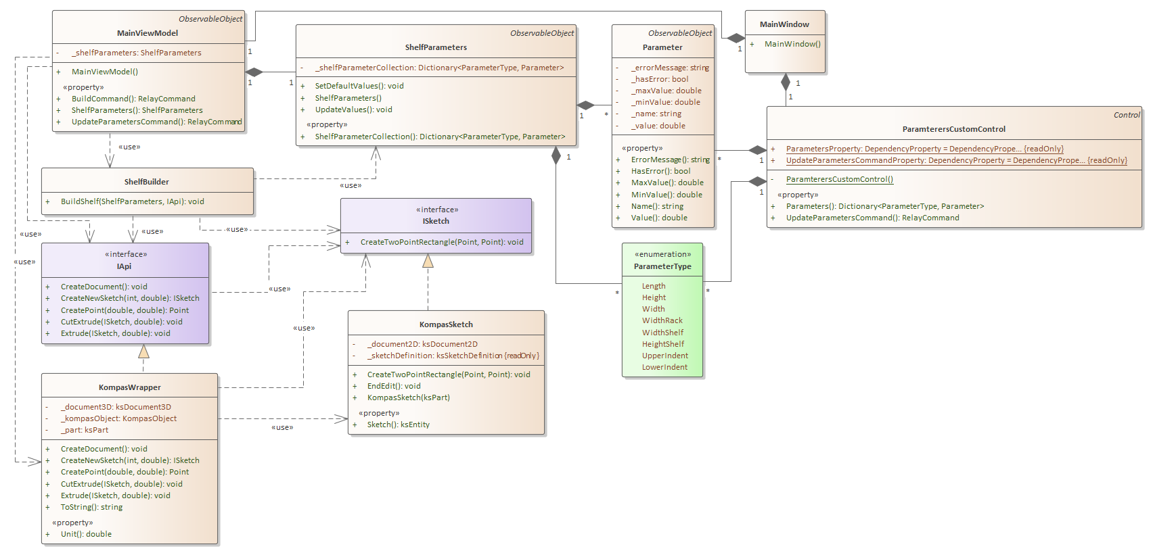

Рисунок 3.1 – Диаграмма классов

Главное окно связывается с MainViewModel для управления данными. MainViewModel содержит экземпляр класса ShelfParameters.

ParametersControl отвечает за отображение параметров модели которые определены как словарь в классе Shelfparamteres, так же данный элемент принимает команду для обновления зависимых параметров.

Будет использоваться дополнительная библиотека **Microsoft.Xaml.Behaviors.Wpf** для привязки команды, к триггерам.

Будет использоваться дополнительная библиотека **CommunityToolkit.Mvvm** для более удобного использования паттерна MVVM. В данной библиотеке уже есть реализация таких интерфейсов, как:

* *INotifyPropertyChanged* — сообщает клиенту об изменении значения свойства;
* *ICommand* — определяет команду.

В таблицах 3.2 – 3.11 представлены описания полей, методов и свойств классов приложения, описание интерфейсов и перечислений.

Таблица 3.2 — Описание класса MainViewModel

|  |  |
| --- | --- |
| Название | Описание |
| ShelfParameters | Свойство для параметров стеллажа. |
| UpdateParametersCommand | Команда для обновления зависимых параметров. |
| BuildCommand | Команда для построения стеллажа. |

Таблица 3.3 — Описание класса ShelfParameters

|  |  |
| --- | --- |
| Название | Описание |
| ShelfParameterCollection | Список для хранения параметров стеллажа. |
| SetDefaultValues | Метод для установки параметров по умолчанию. |
| UpdateValues | Метод для обновления зависимых параметров |

Таблица 3.4 — Описание класса Parameter

|  |  |
| --- | --- |
| Название | Описание |
| Value | Возвращает или задает значение параметра. |
| MinValue | Возвращает или задает минимальное значение параметра. |
| MaxValue | Возвращает или задает максимальное значение параметра. |
| Name | Возвращает или задает отображаемое имя параметра. |
| ErrorMessage | Возвращает или задает текст сообщения об ошибке. |
| HasError | Указывает есть ли заданном параметре ошибка. |

Таблица 3.5 — Описание класса ParametersCustomControl

|  |  |
| --- | --- |
| Название | Описание |
| Parameters | Свойство для параметров. |
| UpdateParametersCommand | Команда, которая срабатывает при обновлении значений параметров. |

Таблица 3.6 — Описание класса ShelfBuilder

|  |  |  |
| --- | --- | --- |
| Название | Параметры | Описание |
| BuildShelf | ShelfParameters – параметры стеллажа.  IApiService – API для построения. | Построение стеллажа по заданным параметрам. |

Таблица 3.7 — Описание класса KompasWrapper

|  |  |  |  |
| --- | --- | --- | --- |
| Название | Параметры | Возвращаемое значение | Описание |
| _kompasObject |  |  | Объект Компас-3D. |
| _document3D |  |  | 3D документ компаса-3D. |
| _part |  |  | Часть документа. |
| CreateDocument |  |  | Метод для создания документа API в Компас-3D |
| CreatePoint | Double – X координата.  Double – Y координата. | Point – точку. | Создание точки. |
| CreateNewSketch | int – Плоскость.  Double – Расстояние от плоскости. | ISketch – эскиз. | Создание эскиза. |
| Extrude | ISketch – Эскиз.  Double – Расстояние выдавливания. |  | Выдавливание по эскизу. |
| CutExtrude | ISketch – Эскиз.  Double – Расстояние выдавливания. |  | Выдавливание с вырезом по эскизу. |

Таблица 3.8 — Описание класса KompasSketch

|  |  |  |
| --- | --- | --- |
| Название | Параметры | Описание |
| _document2D |  | 2D документ. |
| _sketchDefinition |  | Определенный эскиз. |
| Sketch |  | Возвращает эскиз. |
| KompasSketch | ksPart – часть документа. | Конструктор. |
| EndEdit |  | Завершить редактирование. |
| CreateTwoPointRectangle | Point – Первая точка.  Point – Вторая точка. | Построение на эскизе прямоугольника через две точки. |

Таблица 3.9 — Описание интерфейса IApi

|  |  |  |  |
| --- | --- | --- | --- |
| Название | Параметры | Возвращаемое значение | Описание |
| CreateDocument |  |  | Метод для создания документа API в Компас-3D |
| CreatePoint | Double – X координата.  Double – Y координата. | Point – точку. | Создание точки. |
| CreateNewSketch | int – Плоскость.  Double – Расстояние от плоскости. | ISketch – эскиз. | Создание эскиза. |
| Extrude | ISketch – Эскиз.  Double – Расстояние выдавливания. |  | Выдавливание по эскизу. |
| CutExtrude | ISketch – Эскиз.  Double – Расстояние выдавливания. |  | Выдавливание с вырезом по эскизу. |

Таблица 3.10 — Описание интерфейса ISketch

|  |  |  |
| --- | --- | --- |
| Название | Параметры | Описание |
| CreateTwoPointRectangle | Point – Первая точка.  Point – Вторая точка. | Построение на эскизе прямоугольника через две точки. |

Таблица 3.11 — Описание перечисления ParameterType

|  |  |
| --- | --- |
| Название | Описание |
| Length | Длинна стеллажа. |
| Height | Высота стеллажа. |
| Width | Ширина стеллажа. |
| WidthRack | Ширина стойки. |
| HeightShelf | Расстояние между полками стеллажа. |
| UpperIndent | Расстояние верхнего отступа. |
| LowerIndent | Расстояние нижнего отступа. |

# 3.3 Макет пользовательского интерфейса

Макет пользовательского интерфейса представляет собой форму для ввода параметров стеллажа. Построение модели осуществляется путем нажатия на кнопку «Построить». При попытке ввода недопустимых символов, они не будут вводиться в строку (если необходимо ввести цифры, то невозможно будет ввести другие символы).

На рисунке 3.3 представлен макет пользовательского интерфейса.

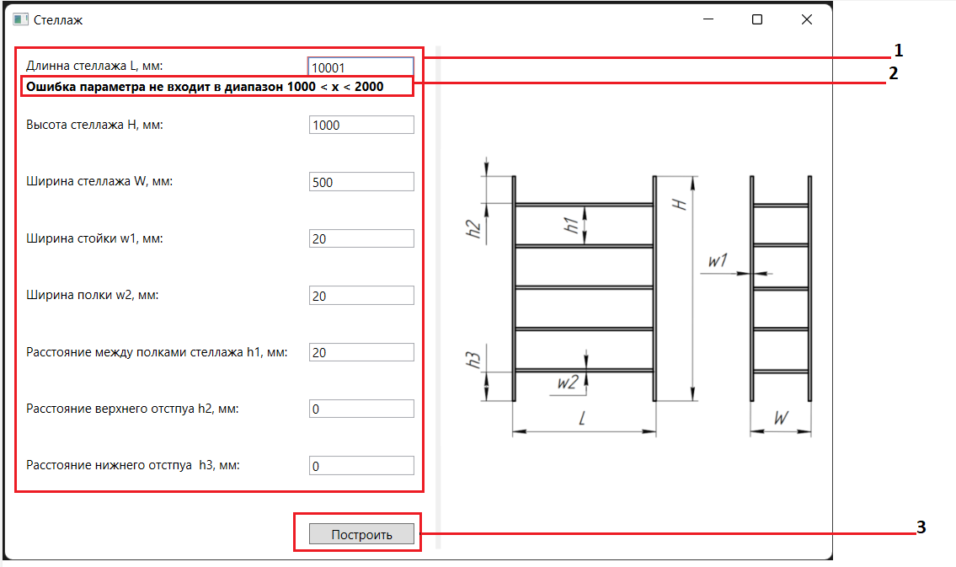

Рисунок 3.2 – Макет пользовательского интерфейса

Описание пользовательского интерфейса:

1 – поле ввода параметров стеллажа;

2 – описание ошибки введенного параметра;

3 – кнопка для построения модели стеллажа в Компас-3D;

При вводе некорректных значений пользователь увидит сообщение об ошибке, которое отображает допустимое значение параметра.

После нажатия на кнопку «Построить» при введенных некорректных значениях, появится окно, приведенный на рисунке 3.3.

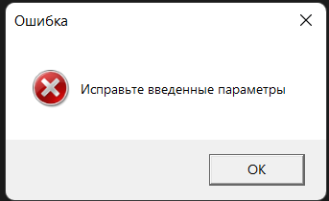

Рисунок 3.3 — Окно ошибки

# Список литературы

1. САПР — Википедия. [Электронный ресурс]. — Режим доступа: <https://ru.wikipedia.org/wiki/Система_автоматизированного_проектирования> (дата обращения 30.09.2022).

2. Компас (САПР) — Википедия. [Электронный ресурс]. — Режим доступа: <https://ru.wikipedia.org/wiki/Компас_(САПР)> (дата обращения 30.09.2022).

3. API — Википедия. [Электронный ресурс]. — Режим доступа: <https://ru.wikipedia.org/wiki/API> (дата обращения 30.09.2022).

4. Стеллаж — Википедия. [Электронный ресурс]. — Режим доступа: <https://ru.wikipedia.org/wiki/Стеллаж> (дата обращения 30.09.2021).

5. UML. [Электронный ресурс]. – Режим доступа: <http://www.uml.org/> (дата обращения 30.09.2021).

6. 3D-конфигуратор стеллажей ARNEG. [Электронный ресурс]. – Режим доступа: https://anykey-design.ru/portfolio/razrabotka-web-saytov/konfiguratory/3d-konfigurator-stellazhey-arneg/ (дата обращения 30.09.2021).